**CityWalk 2.0 partnertalálkozó Bukarestben és Helyi támogatói csoport találkozó Nyíregyházán**

Nyíregyháza 2024 eleje óta vesz részt az Interreg Danube Region program keretében támogatott CityWalk 2.0 projekt megvalósításában. A projekt célja, hogy szakmai tudást biztosítson a partnerek számára ahhoz, hogy a városok áttérjenek az energiaigényes autóalapú mobilitásról a mobilitás aktív formáira (gyaloglásra, kerékpározásra) és a közösségi közlekedésre.

2024 novemberében a projekt megvalósításáért felelős szakmai és városi partnerek Bukarestben találkoztak, hogy áttekintsék a projekt aktuális feladatait, és hogy szakmai workshopokon vegyenek részt, amelyek a jövőbeli feladatok elvégzéséhez szükséges tudást biztosítják.

A rendezvény házigazdája a projektben szakmai tanácsadó partnerként résztvevő URBASOFIA volt, amely egy bukaresti székhelyű, 2011-ben alapított, város- és regionális tervezéssel foglalkozó vállalkozás.

A rossz időjárási körülmények miatt Nyíregyháza részéről sajnos személyesen nem tudtunk részt venni a partnertalálkozón, de szerencsére az első nap szakmai előadásait online követni tudtuk.

A partnertalálkozó első napján röviden bemutatásra került a projekt előrehaladása, az eddig elért eredmények, valamint a következő periódusban ránk váró feladatok. A nap további részében a városi szakemberek interaktív előadások keretében ismerhették meg az utcák átalakításának, az utazási szokások megváltoztatásának és a döntéshozói elkötelezettség erősítésének legfontosabb szempontjait, kihívásait és módszereit.

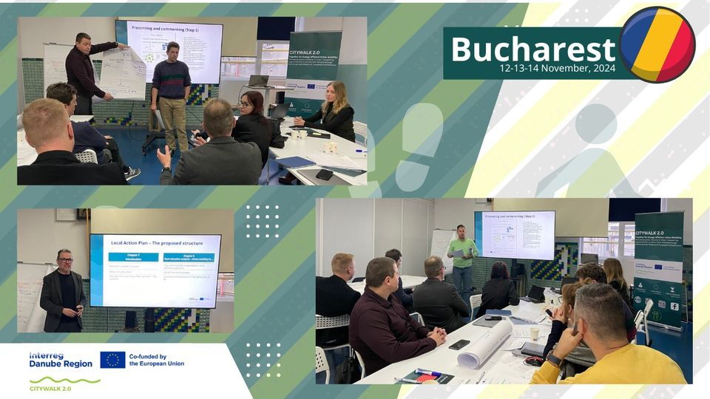

A program lezárásaként pedig, a nap végén a találkozón részt vevő városi szakemberek egy online vizsga keretében sikeres CityWalk nagyköveti vizsgát tettek. Nyíregyháza képviseletében Gál István és Sulik Barbara lett CityWalk nagykövet.

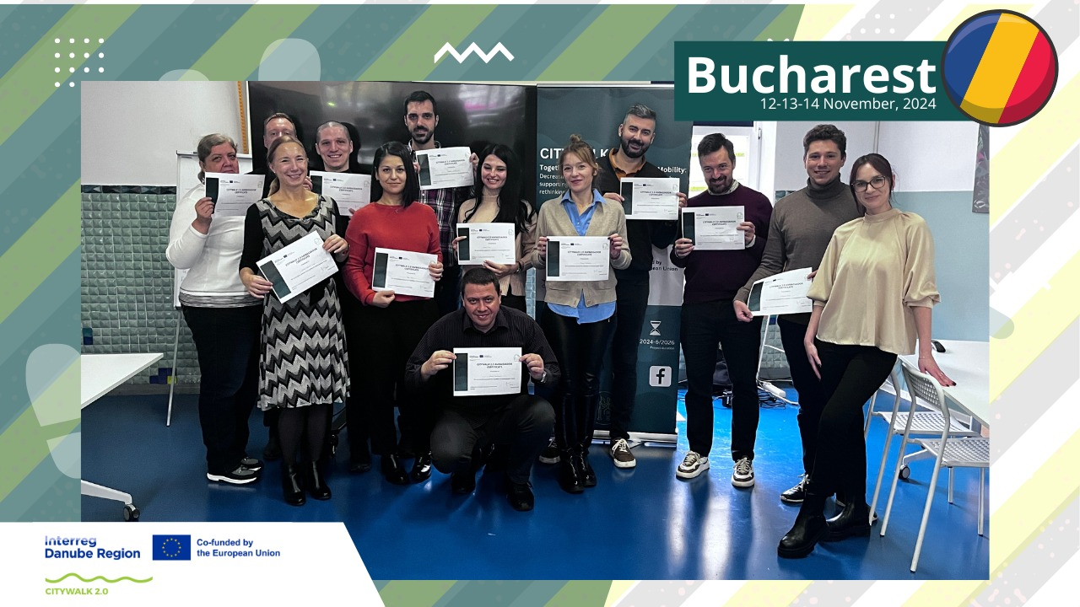

A találkozó második napján, amin sajnos személyesen nem tudtunk részt venni, a partnerek egy egyedi módszer segítségével, úgynevezett „walkshop” keretében járták be a román főváros egyes utcáit. A „walkshop” során a partnerek a mozgáskorlátozott emberek szemszögéből, kerekesszékekkel, járókerettel és mérőszalagokkal felszerelkezve vizsgálták meg az utcákat.

A „walkshop” erőteljes élményt nyújtott mindenki számára, hiszen a séta során a kerekesszékkel vagy járókerettel közlekedő, mozgásukban amúgy nem korlátozott partnerek szabálytalanul parkoló autókkal, magas járdaszegélyekkel és rendkívül meredek rámpákkal találkoztak, szembesültek azzal, hogy mennyire nehéz az utcákon mozgáskorlátozottként közlekedni.

A „walkshop” jól szemléltette, hogy az utcák tervezése, a gyalogosbarát város fejlesztése során a fogyatékkal élők igényeit is figyelembe kell venni, biztosítva azt, hogy városaink utcái mindenki számára hozzáférhetőek és barátságosak legyenek.

|  |  |
| --- | --- |
| May be an image of 3 people, scooter, car, segway and road | May be an image of 3 people, map and text |

A partnertalálkozó után Nyíregyháza elkezdte a helyi szintű feladatok megvalósítását, amely keretében úgynevezett Helyi támogatói csoport találkozót tartott 2024 decemberében.

A projekt kertében a városi partnereknek helyi akciótervet kell kidolgozni arra, hogy városaikban hogyan kívánják elérni a projekt egyes céljait. A partnerségben részt vevő városok, így Nyíregyháza is, 2025-ben és 2026 első félévében ezért részletes tervet fognak kidolgozni, hogy meghatározzák az utcák átalakításának, az utazási szokások megváltoztatásának és a döntéshozói elkötelezettség erősítésének helyi szintű fő irányelveit és lépéseit.

A helyi akcióterv tervezésének fontos eleme, hogy abba minél szélesebb körben bevonják a városi élet szereplőit. A megbeszélésre ezért a város meghívta a városi közlekedés fejlesztése szempontjából meghatározó szervezeteket, mint például a NYÍRVV Nonprofit Kft.-t, a Nyíregyházi Rendőrkapitányságot, a Vakok és Gyengénlátók Szabolcs-Szatmár-Bereg Megyei Egyesületét, a Vinibike KSE-t. A találkozón részt vettek az Önkormányzat, a Hárfa Alapítvány, valamint a város nagyfoglalkoztatói közül a LEGO Manifacturing Kft. és a Michelin Hungária Kft. képviselői is.

A találkozó keretében Kézy Béla, a MEGAKOM Tanácsadó Iroda ügyvezetője, akkreditált URBACT szakértő, tartott előadást a projekt céljairól, a város előtt álló feladatokról, és ismertette a résztvevők számára, hogy a várost miben és hogyan tudják majd segíteni a Helyi akcióterv tervezése során.

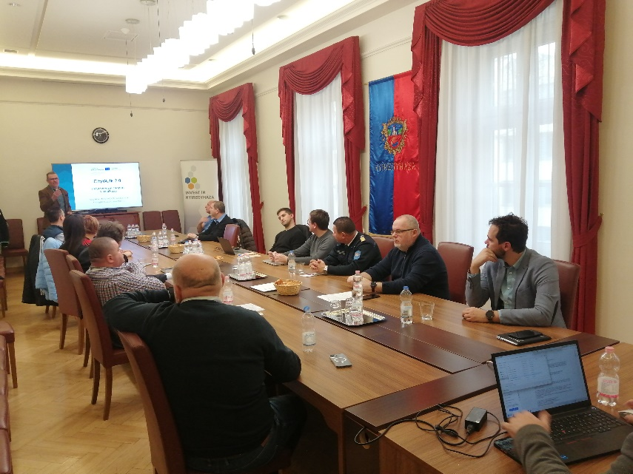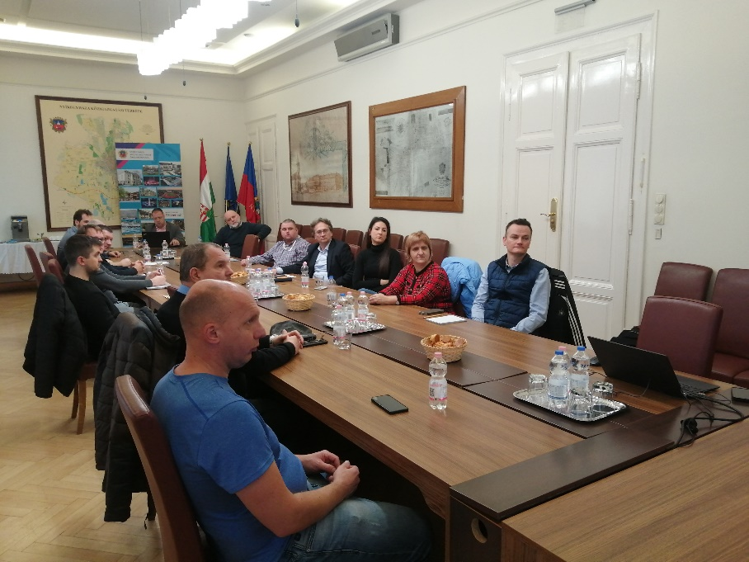

[#citywalk20](https://www.facebook.com/hashtag/citywalk20?__eep__=6&__cft__%5b0%5d=AZU9Gd4eYTjRzAXyKGatr6sO884qMxzFJgWPF_ifogorXcq_nMx4eXMK_6DGzf9ZRW7TUlL2nPPcQMgoRwwn9mrJRxkLostRQyKUUFus_8sG0SAqkDZStGwa_Bh0-LTOIYqCFB7uW6wZwKNZORgrtyXEnqPOnmi-EsRW7J3CAKKcXwU7WUe1PUqWTw0jO1qbCGs&__tn__=*NK-R) [#interregdanube](https://www.facebook.com/hashtag/interregdanube?__eep__=6&__cft__%5b0%5d=AZU9Gd4eYTjRzAXyKGatr6sO884qMxzFJgWPF_ifogorXcq_nMx4eXMK_6DGzf9ZRW7TUlL2nPPcQMgoRwwn9mrJRxkLostRQyKUUFus_8sG0SAqkDZStGwa_Bh0-LTOIYqCFB7uW6wZwKNZORgrtyXEnqPOnmi-EsRW7J3CAKKcXwU7WUe1PUqWTw0jO1qbCGs&__tn__=*NK-R) [#SustainableUrbanMobility](https://www.facebook.com/hashtag/sustainableurbanmobility?__eep__=6&__cft__%5b0%5d=AZU9Gd4eYTjRzAXyKGatr6sO884qMxzFJgWPF_ifogorXcq_nMx4eXMK_6DGzf9ZRW7TUlL2nPPcQMgoRwwn9mrJRxkLostRQyKUUFus_8sG0SAqkDZStGwa_Bh0-LTOIYqCFB7uW6wZwKNZORgrtyXEnqPOnmi-EsRW7J3CAKKcXwU7WUe1PUqWTw0jO1qbCGs&__tn__=*NK-R)